|  |  |
| --- | --- |
| **SỞ GD & ĐT BẮC GIANG**  **CỤM THPT HUYỆN LỤC NAM**  **ĐỀ THI CHÍNH THỨC**  (Đề thi gồm 8 trang) | **ĐỀ THI CHỌN HỌC SINH GIỎI VĂN HÓA CẤP CƠ SỞ**  **NĂM HỌC 2023 – 2024**  **MÔN THI: SINH HỌC – LỚP 12**  **Ngày thi: 10/12/2023**  *Thời gian làm bài: 120 phút, không kể thời gian giao đề* |

|  |  |
| --- | --- |
|  | **Mã đề thi: 128** |

**A. PHẦN CÂU HỎI TRẮC NGHIỆM (14,0 điểm).**

**Câu 1:** Xét chuỗi thức ăn: Cây ngô → Sâu → Nhái → Rắn → Đại bàng. Trong chuỗi thức ăn này, loài nào được xếp vào sinh vật tiêu thụ bậc 3?

**A.** Nhái. **B.** Rắn. **C.** Đại bàng. **D.** Sâu.

**Câu 2:** Trong quá trình phát sinh sự sống trên Trái Đất, sự kiện nào sau đây **không** diễn ra trong giai đoạn tiến hóa hóa học?

**A.** Từ các chất vô cơ hình thành nên các chất hữu cơ đơn giản

**B.** Các nuclêôtit liên kết với nhau tạo nên các phân tử axit nuclêic

**C.** Các axit amin liên kết với nhau tạo nên các chuỗi pôlipeptit đơn giản.

**D.** Hình thành nên các tế bào sơ khai (tế bào nguyên thủy)

**Câu 3:** Nước ảnh hưởng đến quá trình thoát hơi nước thông qua

**A.** sự co giãn của thành tế bào khí khổng.

**B.** độ dày mỏng của lớp cutin, cutin càng dày hơi nước thoát càng nhanh.

**C.** việc điều khiển sự đóng mở của khí khổng.

**D.** khả năng trương nước của tế bào khí khổng.

**Câu 4:** Trên tro tàn núi lửa xuất hiện quần xã tiên phong. Quần xã này sinh sống và phát triển làm tăng độ ẩm và làm giàu thêm nguồn dinh dưỡng hữu cơ, tạo thuận lợi cho cỏ thay thế. Theo thởi gian, sau cỏ là tràng cây thân thảo, thân gỗ và cuối cùng là rừng nguyên sinh. Theo lí thuyết, khi nói về quá trình này, có bao nhiêu phát biểu sau đây đúng?

I. Đây là quá trình diễn thế sinh thái.

II. Rừng nguyên sinh là quần xã đỉnh cực của quá trình biến đổi này.

III. Độ đa dạng sinh học có xu hướng tăng dần trong quá trình biến đổi này.

IV**.** Một trong những nguyên nhân gây ra quá trình biến đổi này là sự cạnh tranh gay gắt giữa các loài trong quần xã.

**A.** 3. **B.** 4. **C.** 2. **D.** 1.

**Câu 5:** Gen B có 1200 cặp bazơ nitơ và có tổng số 3120 liên kết hidro. Gen B tiến hành nhân đôi 6 lần. Trong quá trình này đã có một bazơ xitôzin của một gen trở thành dạng hiếm. Quá trình nhân đôi đã tạo ra 3 gen đột biến (gen b). Có bao nhiêu phát biểu sau đây là đúng?

I. Xitozin trở thành dạng hiếm ngay sau khi hết lần nhân đôi thứ ba

II. Gen B có 480 nuclêôtit loại A, 720 nuclêôtit loại G

III. Gen B và gen b có tổng số nuclêôtit bằng nhau

IV. Quá trình nhân đôi được môi trường cung cấp 45360 nuclêôtit loại X

**A.** 1 **B.** 4 **C.** 2 **D.** 3

**Câu 6:** Cho các hiện tượng sau đây:

I. Màu hoa Cẩm tú cầu (*Hydrangea macrophylia*) thay đổi phụ thuộc vào độ pH của đất: Nếu pH < 7 thì hoa có màu lam, nếu pH = 7 thì hoa có màu trắng sữa, còn nếu pH > 7 thì hoa có màu hồng hoặc màu tím.

II. Trong quần thể của loài bọ ngựa (*Mantis rerigiosa*)có các cá thể có màu lục, nâu hoặc vàng, ngụy trang tốt trong lá cây, cành cây hoặc cỏ khô.

III. Loài cáo Bắc cực (*Alopex lagopus*) sống ở xứ lạnh vào mùa đông có lông màu trắng, còn mùa hè thì có lông màu vàng hoặc xám.

IV. Bệnh phêninkêtô niệu ở người do rối loạn chuyển hóa axit amin phêninalanin. Nếu được phát hiện sớm và áp dụng chế độ ăn kiêng phù hợp thì có thể hạn chế tác động của bệnh ở trẻ.

V. Lá của cây vạn niên thanh (*Dieffenbachia maculate*) thường có rất nhiều đốm hoặc vệt màu trắng xuất hiện trên mặt lá xanh.

Có bao nhiêu hiện tượng nêu trên là thường biến (sự mềm dẻo kiểu hình)?

**A.** 3. **B.** 2. **C.** 4. **D.** 1.

**Câu 7:** Khi nói về sự phân bố cá thể trong quần thể, phát biểu nào sau đây đúng?

**A.** Phân bố theo nhóm là kiểu phân bố ít phổ biến nhất vì khi phân bố theo nhóm thì sinh vật dễ bị kẻ thù tiêu diệt.

**B.** Phân bố đồng đều là dạng trung gian của phân bố ngẫu nhiên và phân bố theo nhóm.

**C.** Về mặt sinh thái, sự phân bố các cá thể cùng loài một cách đồng đều trong môi trường có ý nghĩa giảm sự cạnh tranh gay gắt giữa các cá thể trong quần thể.

**D.** Trong mỗi quần thể, sự phân bố cá thể một cách đồng đều xảy ra khi môi trường không đồng nhất và cạnh tranh cùng loài diễn ra khốc liệt.

**Câu 8:** Bằng chứng tiến hóa nào sau đây là bằng chứng sinh học phân tử?

**A.** Xương tay của người tương đồng với cấu trúc chi trước của mèo.

**B.** Xác sinh vật sống trong các thời đại trước được bảo quản trong các lớp băng.

**C.** Tất cả các loài sinh vật đều được cấu tạo từ tế bào

**D.** Prôtêin của các loài sinh vật đều cấu tạo từ 20 loại axit amin.

**Câu 9:** Khi nói về chu trình sinh địa hoá, có bao nhiêu phát biểu sau đây đúng?

I. Chu trình sinh địa hoá là chu trình trao đổi các chất trong tự nhiên.

II. Cacbon đi vào chu trình cacbon dưới dạng cacbon điôxit (CO2).

III. Trong chu trình nitơ, thực vật hấp thụ nitơ dưới dạng NH4+ và NO3-.

IV**.** Không có hiện tượng vật chất lắng đọng trong chu trình sinh địa hóa.

**A.** 3. **B.** 2. **C.** 1. **D.** 4.

**Câu 10:** Khi nói về quang hợp ở thực vật, phát biểu nào sau đây đúng?

**A.** Pha tối ở thực vật C3, C4, và CAM đều diễn ra chu trình Canvin.

**B.** Diệp lục b tham gia trực tiếp vào sự chuyển hóa quang năng thành hóa năng.

**C.** A*l*PG từ chu trình Canvin không thể chuyển hóa thành prôtêin và lipit.

**D.** Pha tối ở thực vật C4 có sự phân li nước để giải phóng ôxi.

**Câu 11:** Cho các xu hướng xuất hiện trong quần thể như sau:

1. Tần số các alen không đổi qua các thế hệ 5. Quần thể phân hóa thành các dòng thuần

2. Tần số các alen biến đổi qua các thế hệ 6. Đa dạng về kiểu gen

3. Thành phần kiểu gen biến đổi qua các thế hệ 7. Các alen lặn có xu hướng được biểu hiện

4. Thành phần kiểu gen không đổi qua các thế hệ

Theo lý thuyết, có bao nhiêu xu hướng xuất hiện trong quần thể tự thụ phấn và giao phối gần?

**A.** 5. **B.** 4. **C.** 6. **D.** 3.

**Câu 12:** Khi nói về ưu thế của quá trình tiêu hóa trong ống tiêu hóa so với túi tiêu hóa, có bao nhiêu phát biểu sau đây đúng?

I. Dịch tiêu hóa được hòa loãng.

II. Ống tiêu hóa được phân hóa về cấu tạo và chuyên hóa về chức năng.

III. Có sự kết hợp giữa tiêu hóa cơ học và tiêu hóa hóa học.

IV. Tiêu hóa được nguồn thức ăn đa dạng, kích thước lớn.

**A.** 4. **B.** 3. **C.** 1. **D.** 2.

**Câu 13:** Ở người, xét 6 tế bào sinh dục ở vùng chín có kiểu gen  giảm phân bình thường tạo giao tử. Phát biểu nào dưới đây là **sai**?

**A.** Không có tế bào nào xảy ra hoán vị gen thì tỉ lệ các loại giao tử đực thu được là 1 : 1

**B.** Chỉ có 2 tế bào xảy ra hoán vị gen thì tỉ lệ giao tử thu được là 5 : 5 : 1 : 1

**C.** Chỉ có một tế bào xảy ra hoán vị gen thì tỉ lệ các loại giao tử đực thu được là 11 : 11 : 1 : 1

**D.** Cả 6 tế bào đều có hoán vị gen thì tỉ lệ các loại giao tử cái có thể thu được là 2 : 2 : 1 : 1

**Câu 14:** Trong các đặc điểm dưới đây, có bao nhiêu đặc điểm có ở quá trình nhân đôi của ADN ở cả sinh vật nhân thực và sinh vật nhân sơ?

I. Có sự hình thành các đoạn Okazaki.

II. Trên mỗi phân tử ADN có nhiều điểm khởi đầu quá trình nhân đôi.

III. Diễn ra theo nguyên tắc bổ sung và nguyên tắc bán bảo tồn.

IV. Enzim ADN pôlimeraza không làm nhiệm vụ tháo xoắn phân tử ADN.

**A.** 4. **B.** 2. **C.** 1. **D.** 3.

**Câu 15:** Khi nói vềquá trình nhânđôi ADN ởtếbào nhân thực, phát biểu nào sauđây là **không** đúng?

**A.** Sựnhânđôi ADN xảy raởnhiềuđiểm trong mỗi phân tửADN tạo ra nhiềuđơn vịnhânđôi.

**B.** Trong quá trình nhânđôi ADN, enzim nối ligaza chỉtácđộng lên một trong hai mạchđơn mớiđược tổng hợptừ một phân tử ADN mẹ.

**C.** Trong quá trình nhânđôi ADN, có sựliên kết bổsung giữa A với T, G với X và ngược lại.

**D.** Trong quá trình nhânđôi ADN, enzim ADN pôlimeraza không tham gia tháo xoắn phân tửADN.

**Câu 16:** Vào mùa sinh sản, các cá thể cái trong quần thể cò tranh giành nhau nơi thuận lợi để làm tổ. Đây là ví dụ về mối quan hệ

**A.** Hợp tác. **B.** Cạnh tranh cùng loài.

**C.** Hỗ trợ cùng loài. **D.** Hội sinh.

**Câu 17:** Khi nói về điểm khác nhau cơ bản giữa hệ sinh thái nhân tạo và hệ sinh thái tự nhiên, phát biểu nào sau đây đúng?

**A.** Hệ sinh thái nhân tạo thường kém ổn định hơn hệ sinh thái tự nhiên.

**B.** Hệ sinh thái nhân tạo thường có độ đa dạng sinh học cao hơn hệ sinh thái tự nhiên.

**C.** Hệ sinh thái nhân tạo thường có khả năng tự điều chỉnh cao hơn hệ sinh thái tự nhiên.

**D.** Hệ sinh thái nhân tạo thường có lưới thức ăn phức tạp hơn hệ sinh thái tự nhiên.

**Câu 18:** Sao la, còn được gọi là “Kỳ lân Châu Á” là một trong những loài thú hiếm nhất trên thế giới sinh sống trong vùng rừng núi Trường Sơn tại Việt Nam và Lào được các nhà khoa học công bố lần đầu trên thế giới là tại Vườn Quốc Gia Vũ Quang (Hà Tĩnh) vào năm 1992. Hiện nay, số lượng cá thể Sao la đang sinh sống ở Vườn Quốc Gia Vũ Quang là rất ít. Theo lí thuyết, nhân tố tiến hóa nào sau đây có thể tác động tiêu cực nhất đến quần thể Sao la này?

**A.** Đột biến. **B.** Chọn lọc tự nhiên.

**C.** Các yếu tố ngẫu nhiên. **D.** Các cơ chế cách li.

**Câu 19:** Sự trao đổi chất giữa máu và các tế bào của cơ thể xảy ra chủ yếu ở

**A.** động mạch chủ. **B.** tiểu động mạch. **C.** mao mạch. **D.** tĩnh mạch chủ.

**Câu 20:** Mức phản ứng được xác định bằng

**A.** số cá thể có cùng 1 kiểu gen.

**B.** số alen có thể có trong kiểu gen.

**C.** số kiểu gen có thể biến đổi từ 1 kiểu gen.

**D.** số kiểu hình có thể có của 1 kiểu gen.

**Câu 21:** Loài A và loài B là hai loài thực vật một lá mầm có kích thước nhỏ. Chúng sống nổi trên bề mặt nước sạch và yên tĩnh. Khi được nuôi trồng trong các môi trường dinh dưỡng, thu được các dữ liệu theo đồ thị sau:

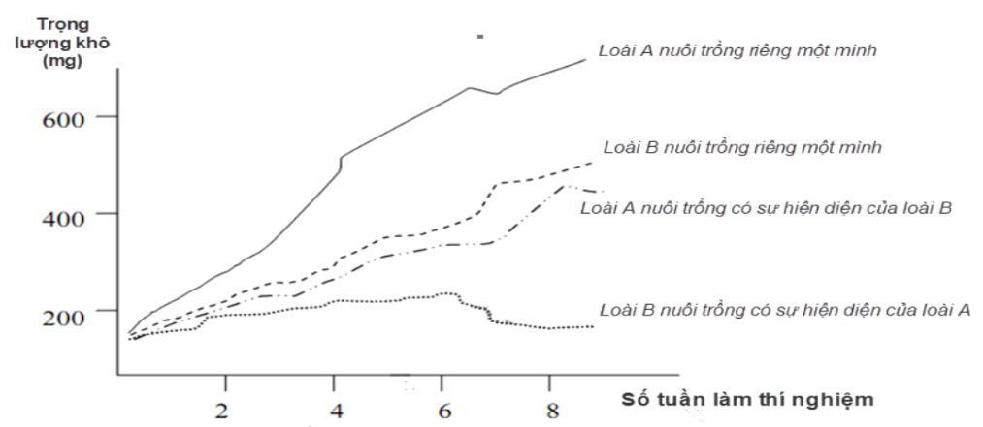

Mối quan hệ giữa hai loài A và B có thể là

**A.** ký sinh. **B.** cạnh tranh. **C.** hội sinh. **D.** ức chế cảm nhiễm.

**Câu 22:** Ở người, alen A quy định da bình thường trội hoàn toàn so với alen a quy định da bạch tạng. Quần thể 1 có cấu trúc di truyền: 0,25AA: 0,50Aa: 0,25aa. Quần thể 2 có cấu trúc di truyền: 0,16AA: 0,48Aa: 0,36aa. Một cặp vợ chồng đều có da bình thường, trong đó người chồng thuộc quần thể 1, người vợ thuộc quần thể 2. Biết không xảy ra đột biến. Theo lí thuyết, phát biểu nào dưới đây là đúng?

**A.** Xác suất cặp vợ chồng trên sinh ra 2 đứa trong đó có 1 đứa bình thường và 1 đứa bạch tạng là 

**B.** Xác suất cặp vợ chồng trên sinh ra 2 đứa đều có kiểu gen dị hợp là 

**C.** Xác suất cặp vợ chồng trên sinh ra 1 đứa con gái dị hợp là 

**D.** Xác suất cặp vợ chồng trên sinh ra 2 đứa đều có kiểu gen đồng hợp là 

**Câu 23:** Có 2 giống lúa, một giống có gen quy định khả năng kháng bệnh X và một giống có gen quy định khả năng kháng bệnh Y. Bằng cách gây đột biến, người ta có thể tạo ra giống mới có 2 gen kháng bệnh X và Y luôn di truyền cùng nhau. Biết rằng, gen quy định bệnh X và bệnh Y nằm trên 2 nhiễm sắc thể tương đồng khác nhau. Phương pháp nào sau đây có thể giúp tạo ra giống lúa mới nói trên?

**A.** Nuôi cấy hạt phấn. **B.** Lai tế bào sinh dưỡng.

**C.** Gây đột biến chuyển đoạn. **D.** Tạo ưu thế lai.

**Câu 24:** Cho bảng các loại đột biến số lượng NST ở loài lưỡng bội và các kí hiệu tương ứng sau đây:

|  |  |
| --- | --- |
| **Loại đột biến** | **Kí hiệu** |
| 1. Giao tử đột biến thừa 1 chiếc NST | a. (n – 1) |
| 2. Giao tử đột biến thiếu 1 chiếc NST | b. (2n + 1) |
| 3. Thể một | c. (3n) |
| 4. Thể ba | d. (n + 1) |
| 5. Thể tam bội | e. (2n – 1) |

Tổ hợp ý ghép đúng là

**A.** 1-d; 2-a; 3-e; 4-b; 5-c. **B.** 1-d; 2-e; 3-a; 4-c; 5-d .

**C.** 1-d; 2-a; 3-e; 4-c; 5-b **D.** 1-d; 2-e; 3-a; 4-d; 5-c.

**Câu 25:** Ở thế hệ xuất phát của một quần thể tự thụ phấn có tỉ lệ kiểu gen là: 0,1AABb: 0,2AaBb: 0,6aaBb: 0,1aabb. Biết rằng hai cặp gen Aa và Bb tương tác bổ sung, trong kiểu gen có cả alen A và B quy định hoa đỏ; kiểu gen chỉ có 1 alen A hoặc B quy định hoa vàng, các kiểu gen còn lại quy định hoa trắng. Quần thể không chịu tác động của các nhân tố tiến hóa. Theo lí thuyết, phát biểu nào dưới đây là đúng?

**A.** Lấy ngẫu nhiên 1 cây hoa đỏ ở F4, xác suất thu được cây thuần chủng là 

**B.** Ở F2 quần thể có tối đa 9 loại kiểu gen

**C.** Kiểu hình hoa đỏ ở F3 chiếm tỉ lệ là 

**D.** Kiểu hình hoa trắng ở F4 chiếm tỉ lệ là 

**Câu 26:** Một loài thực vật, xét 3 phép lai sau đây:

- Phép lai 1 thu được 75% cây thân cao, hoa đỏ: 25% cây thân cao, hoa trắng.

- Phép lai 2 thu được 25% cây thân cao, hoa trắng : 50% cây thân cao, hoa đỏ : 25% cây thân thấp, hoa đỏ.

- Phép lai 3 có 2 cây bố mẹ đều trội về 1 trong 2 tính trạng, thu được 4 loại tỉ lệ kiểu hình bằng nhau.

Biết rằng, mỗi gen quy định 1 tính trạng. Theo lí thuyết, có bao nhiêu phát biểu sau đây đúng?

I. Các cặp gen di truyền phân li độc lập.

II. Đời con của phép lai 2 có thể tối đa 7 loại kiểu gen.

III. Cả hai cây P của phép lai 3 đều dị hợp.

IV. Có thể có tối đa 5 loại kiểu gen quy định cây thân cao, hoa đỏ ở đời con của phép lai 1.

**A.** 1. **B.** 4. **C.** 3. **D.** 2.

**Câu 27:** Ở một trang trại, các nhà khoa học có các giống ngô với các kiểu gen được cho như bảng sau đây:

|  |  |  |  |  |
| --- | --- | --- | --- | --- |
| Giống ngô | 1 | 2 | 3 | 4 |
| Kiểu gen | AABbDd | AAbbDD | aaBBdd | Aabbdd |

Cho biết alen A quy định hạt tròn trội hoàn toàn so với alen a quy định hạt nhỏ, alen B quy định hạt đầy trội hoàn toàn so với alen b quy định b hạt lép, alen D quy định khả năng chống sâu bệnh trội hoàn toàn so với alen d quy định không có khả năng chống chịu sâu bệnh. Các alen trội là trội hoàn toàn, các gen phân li độc lập. Trong số các phát biểu dưới đây, có bao nhiêu phát biểu đúng?

I. Để tạo ra giống có ưu thế lai cao nhất và sử dụng làm sản phẩm, nhà chọn giống cho lai giữa giống 2 và 3 với nhau.

II. Trong số các giống trên giống 2 và giống 4 là giống có đặc tính di truyền ổn định nhất.

III. Giả sử tính trạng hạt tròn, đầy và khả năng chống chịu sâu bệnh là tính trạng tốt các nhà chọn giống có thể tiến hành nuôi cấy hạt phấn của giống I.

IV. Sau khi tạo ưu thế lai giữa giống 2 và giống 3, các nhà khoa học có thể nhân giống nhanh và tránh hiện tượng thoái hóa giống ở F1 bằng phương pháp nuôi cấy mô tế bào.

**A.** 1. **B.** 2. **C.** 3. **D.** 4.

**Câu 28:** Hình bên mô tả một hình thức chọn lọc tự nhiên tác động đến một quần thể. Theo thuyết tiến hóa hiện đại, có bao nhiêu phát biểu sau đây đúng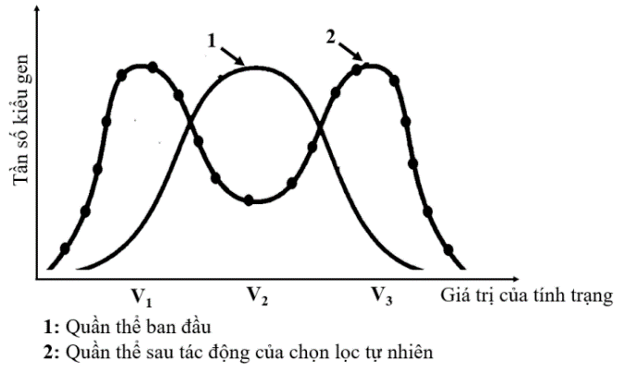

I. Dưới tác động của chọn lọc tự nhiên, tần số các kiểu gen thích nghi được tăng lên trong quần thể.

II. Hình thức chọn lọc tự nhiên này xảy ra khi điều kiện sống của quần thể ban đầu thay đổi nhiều và không đồng nhất.

III. Chọn lọc tự nhiên tạo ra các kiểu gen quy định các kiểu hình mới (V1, V3).

IV. Sau tác động của chọn lọc tự nhiên, từ quần thể ban đầu đã phân hóa thành 2 loài mới.

**A.** 1. **B.** 3. **C.** 4. **D.** 2.

**Câu 29:** Ở một loài thực vật A - cây cao, a - thân thấp; B - quả tròn, b - quả dài. Các gen trội lặn hoàn toàn, hai cặp gen này nằm trên 2 cặp NST thường khác nhau. Cho giao phấn hai cây với nhau, thu được F1 gồm 312 cây trong đó có 78 cây thân thấp, quả dài. Biết rằng không phát sinh đột biến. Trong các phép lai sau đây có bao nhiêu phép lai phù hợp kết quả trên?

1. AaBb x Aabb 2. AaBB x aaBb 3. Aabb x Aabb 4. aaBb x aaBb

5. Aabb x aabb 6. aaBb x AaBb 7. Aabb x aaBb 8. AaBb x aabb

9. AaBb x AaBb

**A.** 6 **B.** 3 **C.** 4 **D.** 5

**Câu 30:** Sự di truyền bệnh P ở người do 1 trong 2 alen của một gen quy định và được thể hiện qua sơ đồ phả hệ dưới đây. Các chữ cái cho biết các nhóm máu tương ứng của mỗi người. Biết rằng bệnh P di truyền độc lập với tính trạng nhóm máu và không xảy ra đột biến. Theo lí thuyết, phát biểu nào dưới đây là **sai?**

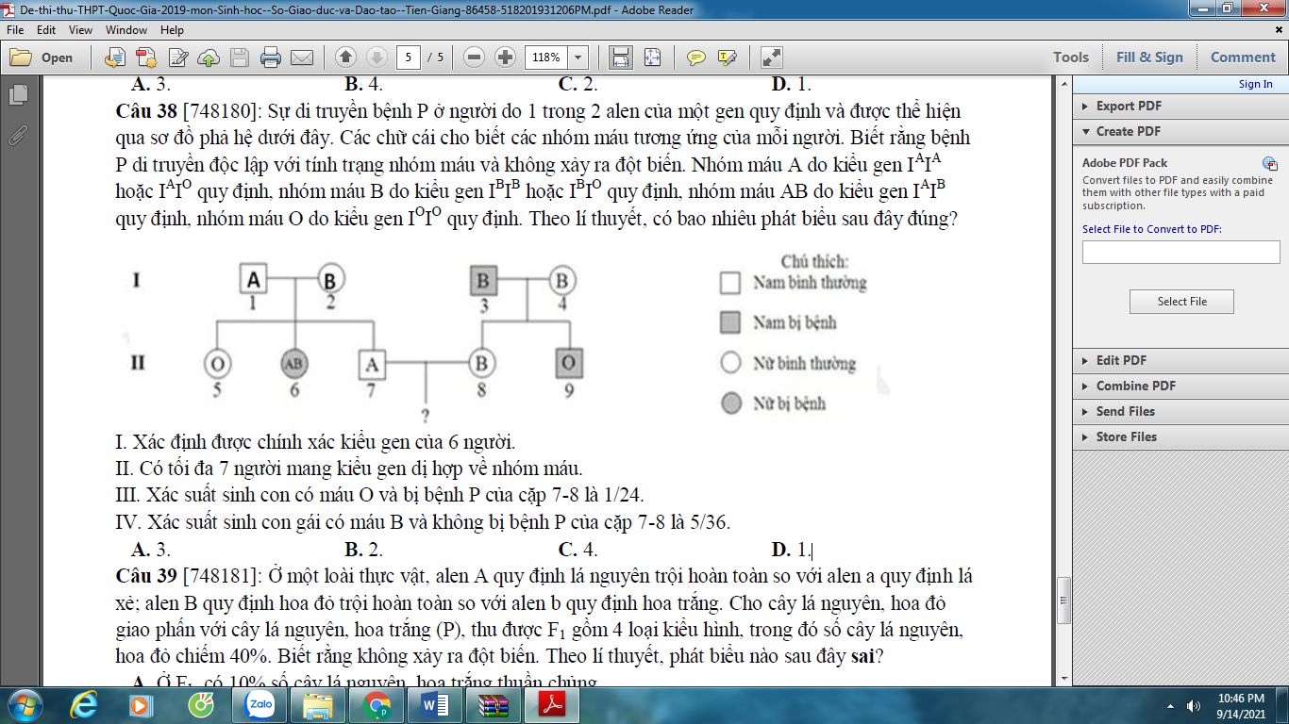

**A.** Xác định được chính xác kiểu gen của 6 người

**B.** Có tối đa 7 người mang kiểu gen dị hợp về nhóm máu

**C.** Xác suất sinh con gái có máu B và không bị bệnh P của cặp 7-8 là 

**D.** Xác suất sinh con có máu O và bị bệnh P của cặp 7-8 là 

**Câu 31:** Hình bên mô tả lưới thức ăn của một quần xã sinh sinh vật. Phân tích lưới thức ăn này, có bao nhiêu phát biểu sau đây đúng?

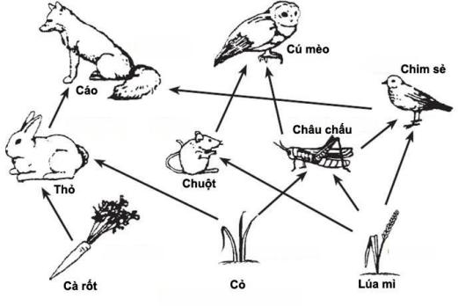

I. Có 3 loài thuộc bậc dinh dưỡng cấp 1 và 3 loài thuộc bậc dinh dưỡng cấp 2.

II. Chuỗi thức ăn dài nhất có 3 bậc dinh dưỡng.

III. Cáo vừa là sinh vật tiêu thụ bậc 2, vừa là sinh vật tiêu thụ bậc 3.

IV. Loài sinh vật tiêu thụ tham gia vào nhiều chuỗi thức ăn nhất là cáo.

**A.** 3. **B.** 1. **C.** 2. **D.** 4.

**Câu 32:** Một số đột biến ở ADN ti thể có thể gây bệnh ở người gọi là bệnh thần kinh thị giác di truyền Leber (LHON). Bệnh này đặc trưng bởi chứng mù đột phát ở người lớn. Có bao nhiêu phát biểu nào sau đây là đúng?

I. Cả nam và nữ đều có thể bị bệnh LHON.

II. Một người sẽ bị bệnh LHON khi cả bố và mẹ đều phải bị bệnh.

III. Nếu người vợ bị bệnh và người chồng không bị bệnh thì con của họ sẽ bị bệnh LHON.

IV. Một cặp vợ chồng đều không bị bệnh thì xác suất họ sinh được một đứa con gái bị bệnh LHON là 1/8.

**A.** 3. **B.** 1. **C.** 4. **D.** 2.

**Câu 33:** Quá trình giảm phân bình thường của một cây lưỡng bội (cây B), xảy ra trao đổi chéo tại một điểm duy nhất trên cặp nhiễm sắc thể số 2 đã tạo ra tối đa 128 loại giao tử. Quan sát quá trình phân bào của một tế bào (tế bào M) của một cây (cây A) cùng loài với cây B, người ta phát hiện trong tế bào M có 14 nhiễm sắc thể đơn chia thành 2 nhóm đều nhau, mỗi nhóm đang phân li về một cực của tế bào. Cho biết không phát sinh đột biến mới và quá trình phân bào của tế bào M diễn ra bình thường. Theo lí thuyết, có bao nhiêu phát biểu dưới đây là đúng?

I. Cây B có bộ nhiễm sắc thể 2n = 14

II. Tế bào M có thể đang ở kì sau của quá trình giảm phân II

III. Khi quá trình phân bào của tế bào M kết thúc, tạo ra các tế bào con có bộ nhiễm sắc thể lệch bội (2n+1)

IV. Cây A có thể là thể ba nhiễm

**A.** 1 **B.** 3 **C.** 4 **D.** 2

**Câu 34:** Bảng dưới đây thể hiện một chuỗi pôlinuclêôtit mã hóa cho chuỗi pôlipeptit có trình tự axit amin là MATE (mỗi chữ cái là 1 loại axitamin), các nuclêôtit từ số 1 đến số 5 chưa xác định.

|  |  |  |  |  |  |  |  |  |  |  |  |  |  |  |  |  |  |  |  |
| --- | --- | --- | --- | --- | --- | --- | --- | --- | --- | --- | --- | --- | --- | --- | --- | --- | --- | --- | --- |
| Chuỗi pôlipeptit | M | | | A | | | T | | | E | | | (STOP) | | |  | | | |
| Chuỗi pôlinuclêôtit | A | T | G | G | X | T | A | X | T | G | A | A | T | 1 | 2 | 3 | 4 | G | 5 |

Một đột biến mất một cặp nuclêôtit làm thay đổi chuỗi pôlipeptit thành MATEK. Chuỗi pôlinuclêôtit ban đầu và chuỗi pôlinuclêôtit đột biến đều bắt đầu bằng bộ ba mở đầu và kết thúc bằng bộ ba kết thúc. Có bao nhiêu nhận định sau đây là đúng?

I. Chuỗi pôlinuclêôtit trên là mạch bổ sung của gen. II. Cặp nuclêôtit bị mất có thể ở vị trí số 1 hoặc số 2.

III. Vị trí số 3 có thể là A, T, G hoặc X.

IV. Nếu đột biến mất một cặp nuclêôtit ở vị trí số 3 thì gọi là đột biến vô nghĩa.

V. Có thể xác định chính xác loại nuclêôtit vị trí số 4 và 5.

**A.** 5. **B.** 3. **C.** 4. **D.** 2.

**Câu 35:** Ở ruồi giấm, alen A quy định thân xám trội hoàn toàn so với alen a quy định thân đen; alen B quy định cánh dài trội hoàn toàn so với alen b quy định cánh cụt, hai cặp gen này cùng nằm trên một cặp NST thường. Alen D quy định mắt đỏ trội hoàn toàn so với alen d quy định mắt trắng, gen quy định màu mắt nằm trên vùng không tương đồng của NST giới tính X. Cho giao phối giữa ruồi cái thân xám, cánh dài, mắt đỏ với ruồi đực thân đen, cánh cụt, mắt trắng thu được F1 100% ruồi thân xám, cánh dài, mắt đỏ. Cho F1 giao phối với nhau được F2 xuất hiện tỉ lệ kiểu hình ruồi thân xám, cánh dài, mắt đỏ và kiểu hình ruồi thân xám, cánh cụt, mắt trắng là 51,25%. Có bao nhiêu nhận xét sau đây đúng?

(I) Con ruồi cái F1 có tần số hoán vị gen là 40%.

(II) Tỉ lệ ruồi cái dị hợp 3 cặp gen ở F2 là 3/40.

(III) Tỉ lệ kiểu hình mang 2 tính trạng trội và một tính trạng lặn ở F2 là 19/80.

(IV) Lấy ngẫu nhiên 2 cá thể thân xám, cánh dài, mắt đỏ ở F2, xác suất lấy được một con cái thuần chủng là 24/169.

**A.** 3. **B.** 1. **C.** 4. **D.** 2.

**Câu 36:** Có 7 tế bào sinh tinh đều có kiểu gen AaBb đang ở kì giữa và kì cuối giảm phân I theo 3 trường hợp theo hình dưới đây:

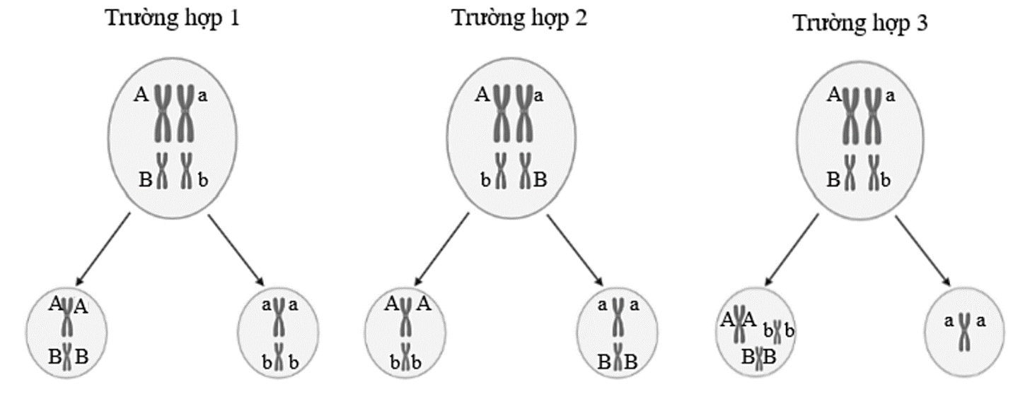

Biết rằng trong 7 tế bào đó có bốn tế bào diễn ra theo trường hợp 1; một tế bào diễn ra theo trường hợp 2; hai tế bào diễn ra theo trường hợp 3; các giai đoạn còn lại của giảm phân diễn ra bình thường. Trong số các giao tử được tạo ra khi kết thúc giảm phân, loại giao tử dạng (n – 1) chiếm tỉ lệ

**A.** 1/14. **B.** 2/4. **C.** 1/7. **D.** 1/5

**Câu 37:** Một loài thực vật, A quy định thân cao; B quy định hoa đỏ; D quy định quả tròn; các alen đột biến đều là alen lặn, trong đó a quy định thân thấp; b quy định hoa trắng; d quy định quả dài. Biết rằng không phát sinh đột biến mới và các cặp gen phân li độc lập. Theo lí thuyết, có bao nhiêu phát biểu sau đây là đúng?

I. Quần thể có tối đa 80 kiểu gen đột biến

II. Trong số các thể đột biến có 19 kiểu gen

III. Có tổng số 4 kiểu gen quy định kiểu hình cây thấp, hoa đỏ, quả tròn

IV. Có 6 kiểu gen quy định kiểu hình đột biến về 2 tính trạng

**A.** 3 **B.** 1 **C.** 4 **D.** 2

**Câu 38:** Biết rằng các cây tứ bội giảm phân chỉ cho các loại giao tử lưỡng bội có khả năng thụ tinh bình thường. Cho các phép lai giữa các cây tứ bội sau đây:

I. AAaaBBbb x AAAABBBb II. AaaaBBbb x AaaaBBbb III. AaaaBBbb x AAAaBbbb

IV. AAAaBBbb x Aaaabbbb V. AAaaBBbb x AAaabbbb

Theo lí thuyết, có bao nhiêu khẳng định dưới đây là **sai**?

1. Có 2 phép lai cho 9 kiểu gen và 4 kiểu hình 2. Có 3 phép lai cho 2 kiểu hình

3. Có 2 phép lai cho 15 kiểu gen và 4 kiểu hình 4. Có 2 phép lai cho 12 kiểu gen và 2 kiểu hình

**A.** 4 **B.** 3 **C.** 1 **D.** 2

**Câu 39:** Bốn loài thực vật có hoa M, N, P, Q có bộ NST lần lượt là 2n = 30, 2n = 40; 2n = 60; 2n = 30. Từ 4 loài này đã phát sinh 5 loài bằng con đường lai xa và đa bội hóa, số lượng NST trong tế bào của mỗi loài như bảng sau:

|  |  |  |  |  |  |
| --- | --- | --- | --- | --- | --- |
| Loài | I | II | III | IV | V |
| Bộ NST | 70 | 60 | 90 | 70 | 100 |

Theo lí thuyết, có bao nhiêu phát biểu sau đây đúng?

I. Loài I được hình thành nhờ lai xa và đa bội hóa giữa loài M và loài P.

II. Thể song nhị bội của loài II được hình thành từ loài M và loài Q.

III. Loài IV được hình thành từ lai xa và đa bội hóa giữa loài M và loài P.

IV. Thể song nhị bội của loài III có thể được hình thành từ loài M và loài P.

**A.** 2 **B.** 3 **C.** 1 **D.** 4

**Câu 40:** Hình vẽ dưới đây mô tả một cơ chế di truyền ở cấp độ phân tử đang diễn ra. Phát biểu nào sau đây là **sai**?

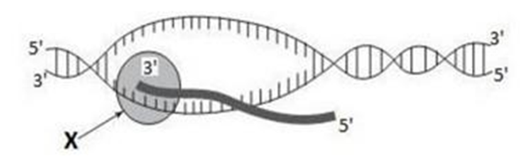

**A.** Đơn phân tiếp theo được gắn vào đầu 3’ của phân tử đang hình thành

**B.** Nguyên tắc được sử dụng trong quá trình này là bán bảo toàn và bổ sung

**C.** X là enzim có khả năng tháo xoắn phân tử ADN

**D.** Quá trình này có thể xảy ra ở pha G1 trong kỳ trung gian

**B. PHẦN TỰ LUẬN (6,0 điểm)**

**Câu 1: *( 2,0 điểm)***

**1.**Số lượng đơn vị tái bản trong quá trình nhân đôi ADN ở sinh vật nhân thực khác sinh vật nhân sơ như thế nào? Giải thích vì sao có sự khác nhau đó.

**2.** Đột biến điểm (đột biến gen) là gì? Chiều dài và số liên kết hiđrô của gen bị thay đổi như thế nào qua các dạng đột biến gen liên quan đến một cặp nuclêôtit?

**3.** Giả sử ở một loài sinh vật nhân sơ, mạch khuôn của gen B có trình tự các nucleotit trong vùng mã hóa như sau:

Gen B: 3’...TAX TTT AGG AGT GXA XGT GAT TXX AAA ATT ...5’

Do đột biến điểm làm xuất hiện ba alen mới có trình tự các nuclêôtit tương ứng là:

Alen B1: 3’...TAX TTT AAG AGT GXX XGT GAT TAX AAA ATT ...5’

Alen B2: 3’...TAX TTT AAG AGT GXA XGT GAT TXX AAA ATT ...5’

Alen B3: 3’...TAX TTT AAG AGT GXA XGT GAT TAX AAA ATT ...5’

Sơ đồ xuất hiện các alen đột biến như thế nào? Giải thích.

**Câu 2: *( 2,0 điểm)***

**1.** Quần đảo Aleutian ở tây Alaska có nhiều chim hải âu. Ban đầu, các đảo không có cáo bắc cực, sau khi được du nhập, cáo bắc cực phát triển mạnh và đã có ở nhiều đảo.

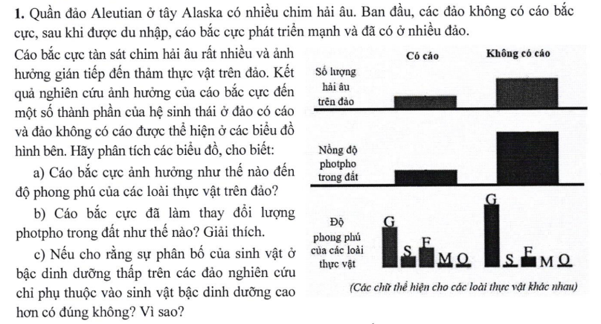Cáo bắc cực tàn sát chim hải âu rất nhiều và ảnh hưởng gián tiếp đến thảm thực vật trên đảo. Kết quả nghiên cứu ảnh hưởng của cáo bắc cực đến một số thành phân của hệ sinh thái ở đảo có cáo và đảo không có cáo được thể hiện ở các biểu đồ hình bên. Hãy phân tích các biểu đồ, cho biết:

**a)** Cáo bắc cực ảnh hưởng như thế nào đến độ phong phú của các loài thực vật trên đảo?

**b)** Cáo bắc cực đã làm thay đổi lượng phôtpho trong đất như thế nào? Giải thích.

**c)** Nếu cho rằng sự phân bố của sinh vật ở bậc dinh dưỡng thấp trên các đảo nghiên cứu chỉ phụ thuộc vào sinh vật bậc dinh dưỡng cao hơn có đúng không? Vì sao?

**2.** Dựa vào mối quan hệ sinh thái giữa các sinh vật, hãy cho biết:

**a)** Hiện tượng tự tỉa thưa ở thực vật thể hiện mối quan hệ gì và diễn ra trong điều kiện nào?

**b)** Trong thực tiễn sản xuất nông nghiệp, sự cạnh tranh gay gắt giữa các cá thể làm giảm năng suất vật nuôi, cây trồng. Hãy đề xuất ít nhất 2 biện pháp hạn chế sự cạnh tranh nói trên.

**Câu 3: *( 2,0 điểm)***

Tay-xách là một bệnh di truyền đơn gen ở người do alen lặn gây nên; người có kiểu gen đồng hợp tử về alen gây bệnh thường chết trước tuổi trưởng thành. Một người phụ nữ có cậu (em trai của mẹ) mắc bệnh, đồng thời có chị gái của chồng cũng mắc bệnh này. Biết rằng chồng của người phụ nữ này không mắc bệnh và bố đẻ của cô ta đến từ một quần thể không có alen gây bệnh, không có đột biến mới phát sinh trong những gia đình này. Từ các thông tin nêu trên, hãy:

**a)** Vẽ sơ đồ phả hệ và viết bên cạnh kiểu gen của mỗi cá thể nếu kiểu gen của người đó có thể xác định được (qui ước alen kiểu dại là *T*, alen đột biến là *t*).

**b)** Tính xác suất mỗi người con do cặp vợ, chồng người phụ nữ nêu trên sinh ra mắc bệnh Tay-xách là bao nhiêu? Giải thích hoặc viết cách tính.

*------* **HẾT** -*-----*

***Cán bộ coi thi không giải thích gì thêm***

Họ và tên thí sinh: ..........................................................Số báo danh:...............................

Cán bộ coi thi số 1 (*Họ tên và ký*).......................................................................................

Cán bộ coi thi số 2 (*Họ tên và ký*)....................................................................................…